分析思路

FF预研-参数添加索引值

# 入口函数

/**************************************************

*功能 : 根据ffo里面的参数信息填充对应的HW_PARAM结构体

*参数 : cBlockTag: 块标识

* pHWModule: HW_MODULE对象

*返回值 : 成功，返回TRUE，否则返回FALSE

*创建者 : Zhao Liping

*创建日期 : 2018年06月27日

***************************************************/

BOOL CBlockParam::FillHW_MODULE(char * cBlockTag, HW_MODULE * pHWModule)

# 通道添加索引值实现(参考该实现)

## 通道数据结构

// 通道对应的参数信息

typedef struct tagFF_Channel_Data

{

UINT uiParamID;

UINT uiParamIndex;

}FF_CHANNEL_DATA;

## 通道实现

FF_CHANNEL_DATA * pChannelData = new FF_CHANNEL_DATA();

memset(pChannelData, 0x00, sizeof(FF_CHANNEL_DATA));

pChannelData->uiParamID = pFB_Param->para_id;

int iParamIndex = 0;

channelIndexMap.Lookup(pFB_Param, iParamIndex);

pChannelData->uiParamIndex = iParamIndex + 1;

pChannel->pProtocol = pChannelData;

## 分析

参数uiParamID来自pFB_Param；uiParamIndex为参数的索引值，该索引值从1开始，故需加1

## 实现

* 添加参数信息数据结构FF_PARAM_DATA

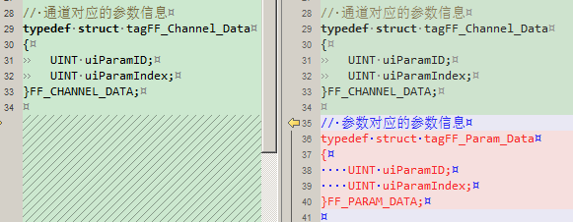

* 添加实现

结合FillHW_MODULE中对Param的赋值，将实现放到FillHW_PARAM中实现

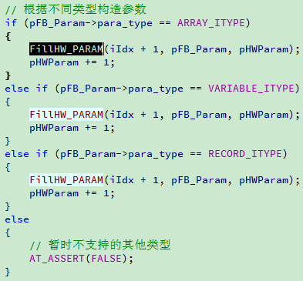

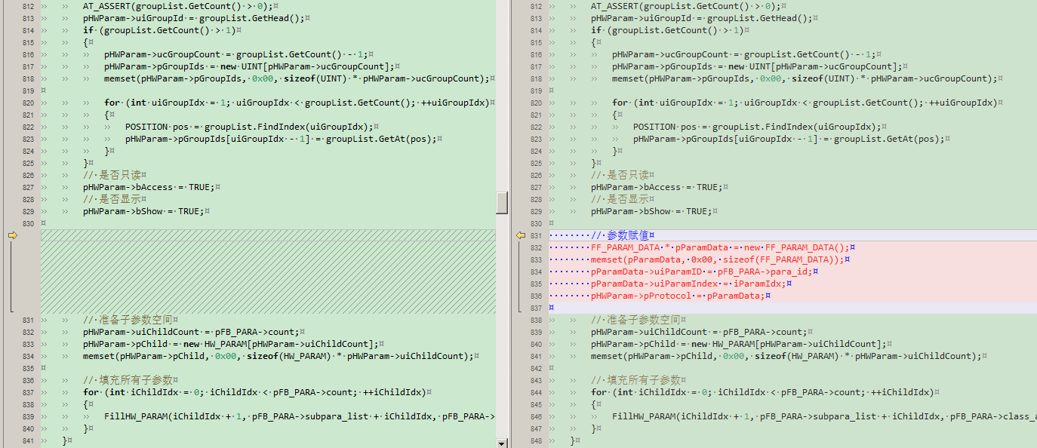

# 写入参数值调整

